ÖSTERREICHISCHER AERO-CLUB  SEKTION MODELLFLUGSPORT  1040 Wien, Prinz Eugen-Straße 12  Tel.: +43 / 1 / 505 10 28 - 77  www.aeroclub.at I www.prop.at I modellflug@aeroclub.at | 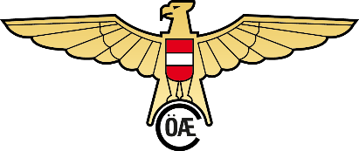  ZVR Zahl: 770691831

FUNKTIONÄRS- und SPORTZEUGENLEHRGANG
am Samstag, den 06.03.2021 via ZOOM

Name:

Geburtsdatum:

Adresse:

Telefonnummer:

E-Mail:

ÖAeC Mitgliedsnummer:

Nummer d. Sportzeugenausweises (wenn bereits vorhanden)

Ich besuche den Funktionärs- und Sportzeugenlehrgang aus folgendem Grund:

Um einen Auffrischungslehrgang durchzuführen. Ich bitte um Verlängerung
meiner Sportzeugenlizenz.
Um mich als Sportzeuge auszubilden. Ich ersuche um Ausstellung einer
Sportzeugenlizenz.
Um die Kenntnisse der Bestimmungen lt. MSO für den Selbstgebrauch zu
erwerben. Ich beabsichtige nicht, die Funktion als Sportzeuge auszuüben!!
Hiermit gebe ich mein Einverständnis, dass meine Telefonnummer und
Mail-Adresse mit meinem Namen und Vornamen auf der Internetseite
www.prop.at des ÖAeC veröffentlicht werden.

Zutreffendes bitte ankreuzen!

Datum | Unterschrift

------------------------------------------ f ü r d a s S e k r e t a r i a t ----------------------------------------

Ausweis verlängert/ausgestellt am:

Die Ausweise bitte nicht an das Sekretariat schicken – nach dem Lehrgang werden die neuen Stempelplättchen bestellt, diese werden an die Sportzeugen mit der Post zugesandt.

